**Лабораторная работа № 13. Разработка и использование функций**

**Вариант 12**

Цель: изучить функции и их назначение; научиться взаимодействовать с функциями.

Функция – это объект БД, представляющий собой поименованный код T-SQL. Для создания, удаления и изменения функций надо использовать операторы CREATE, DROP и ALTER соответственно. Отличие функций от хранимых процедур в ограничениях, накладываемых на код функции, в форме представления результата работы, а также в способе вызова. В функции не допускается применение DDL-операторов, DML-операторов, изменяющих БД (INSERT, DELETE, UPDATE), конструкций TRY/CATCH, а также использование транзакций.

Результатом выполнения функции является возвращаемое к точке вызова значение. Если функция возвращает единственное значение (число, строка, дата, время и пр.), то она называется скалярной. Функция, возвращающая таблицу, называется табличной. В зависимости от структуры кода, различают встроенные функции и многооператорные табличные функции.

Первое задание­ разработать скалярную функцию с именем COUNT_STUDENTS, которая вычисляет количество студентов на факультете, код которого задается параметром типа VARCHAR(20) с именем @faculty. Использовать внутреннее соединение таблиц FACULTY, GROUPS, STUDENT – рисунок 1.1.

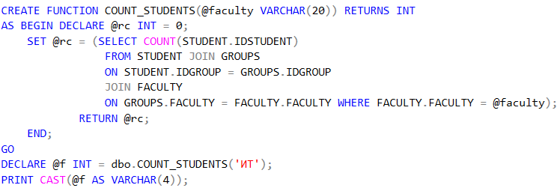

Рисунок 1.1 ­– Задание 1

Разработать скалярную функцию с именем FSUBJECTS, принимающую параметр @p типа VARCHAR(20), значение которого задает код кафедры (столбец SUBJECT.PULPIT). Функция должна возвращать строку типа VARCHAR(300) с перечнем дисциплин в отчете – рисунок 1.2.

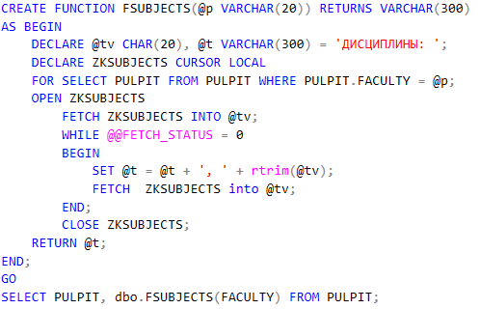

Рисунок 1.2 ­– Задание 2

При вызове функции надо указывать ее имя с точностью до схемы БД. Если при создании функции имя схемы не указано, то она размещается по умолчанию в схеме DBO**.**

Третье задание: разработать табличную функцию FFACPUL – рисунок 1.3.

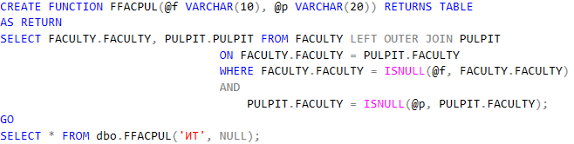

Рисунок 1.3 ­– Табличная функция FFACPUL

Четвертое задание: функция принимает один параметр, задающий код кафедры. Функция возвращает количество преподавателей на заданной параметром кафедре. Если параметр равен NULL, то возвращается общее количество преподавателей. Сценарий представлен на рисунке 1.4.

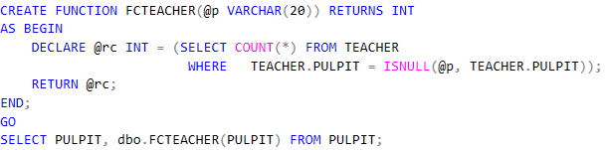

Рисунок 1.4 ­– Итоговый сценарий

Проанализировать многооператорную табличную функцию FACULTY_REPORT, изменить эту функцию так, чтобы количество кафедр, количество групп, количество студентов и количество специальностей вычислялось отдельными скалярными функциями – рисунок 1.5.

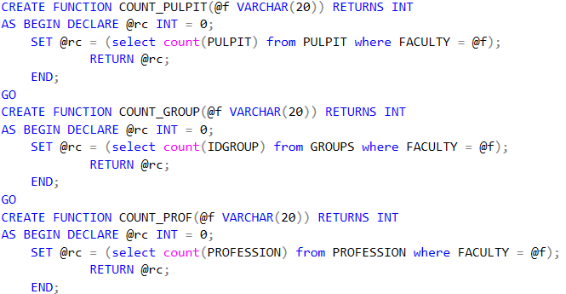

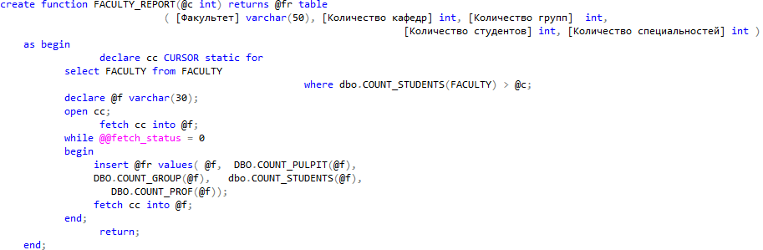

Рисунок 1.5 ­– Задание 6

**Вывод**

В ходе лабораторной работы были изучены функции, а также способы их применения; были получены навыки по созданию, использованию и взаимодействию с функциями.